COMMUNIQUÉ DE PRESSE
Conférence virtuelle Digital WE Days 2023
Un record de participation pour des sessions riches en partage de connaissances
Waldenburg (Allemagne), le 18 décembre 2023 – Pour la cinquième fois déjà, la conférence en ligne Digital WE Days a apporté à l’écran une expertise approfondie et de première main en matière d’électronique. Cette année, plus de 4300 participants du monde entier ont bénéficié du savoir-faire de spécialistes reconnus de Würth Elektronik et de ses partenaires. Les enregistrements de lévénement en ligne sont désormais disponibles dans le centre vidéo de Würth Elektronik.
« La cinquième édition des Digital WE Days a été un véritable succès », déclare Alexander Gerfer, directeur technique de Würth Elektronik eiSos. « Nous avons continuellement développé et amélioré le format depuis sa première édition il y a trois ans. Les Digital WE Days constituent désormais un élément important de notre stratégie de service. Le dernier record de participation montre que nous offrons des connaissances techniques de première main de haut niveau. »
Le service à la clientèle par le transfert de connaissances
Pendant quatre jours, des experts de Würth Elektronik et de ses partenaires, notamment Rohde&Schwarz, KDPOF (Knowledge Development for Plastic Optical Fibres), STMicroelectronics et Texas Instruments, ont présenté un programme varié comprenant 31 conférences en ligne sur des sujets tels que la CEM, la gestion de l’énergie et l’électromécanique, l’énergie sans fil et l’optoélectronique. Les participants ont eu l’occasion d’approfondir leurs connaissances lors de séances de questions-réponses interactivesà la fin de chaque session.
Cet événement démontre que Würth Elektronik est bien plus qu’un simple fabricant de composants passifs. En outre, les clients sont soutenus de manière proactive dans leur travail de développement - avec des échantillons de laboratoire gratuits, mais aussi avec un transfert de connaissances gratuit et continu. C’est ainsi que Würth Elektronik contribue activement à transformer les idées en innovations.
Les conférences en ligne et en présentielvont de pair
Le dernier bilan de participation montre que, même après la pandémie, les conférences en ligne sont un format moderne qui permet de transmettre des connaissances spécialisées précieuses de manière durable, sans émissions de CO₂ et sans le stress des déplacements. Combinés à des rencontres en personne, les événements numériques tels que les Digital WE Days font partie de l’offre de services complète de Würth Elektronik.
Accessible à tout moment dans le centre vidéo
Pour ceux qui n’ont pas pu assister en direct aux Digital WE Days, les enregistrements des présentations sont disponibles sur YouTube :
Digital WE Days 2023 – YouTube
Les présentations peuvent également être téléchargées à partir du centre vidéo de Würth Elektronik :
Centre vidéo | De la CEM à la conception de carte (we-online.com)

Images disponibles
Les images suivantes peuvent être téléchargées sur Internet pour impression : https://kk.htcm.de/press-releases/wuerth/
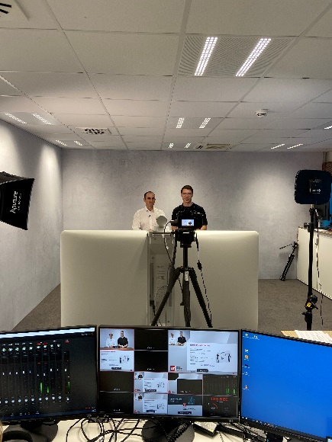  Source photo : Würth Elektronik  Une connaissance approfondie de l’électronique dans le studio vidéo : La conférence virtuel Digital WE Days s’est déroulée pour la cinquième fois. | 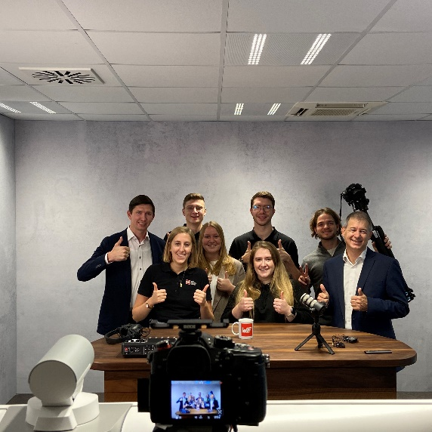  Source photo : Würth Elektronik  Record pour l’équipe en ligne : cette année, plus de 4300 participants du monde entier ont bénéficié de l’offre d’information de Würth Elektronik.

À propos du groupe Würth Elektronik eiSos
Le groupe Würth Elektronik eiSos est un fabricant de composants électroniques et électromécaniques pour l'industrie électronique et un facilitateur technologique pour des solutions électroniques pionnières. Würth Elektronik eiSos est l'un des plus grands fabricants européens de composants passifs et est actif dans 50 pays. Les sites de production situés en Europe, en Asie et en Amérique du Nord fournissent un nombre croissant de clients dans le monde entier.
La gamme de produits comprend : composants CEM, inductances, transformateurs, composants RF, varistances, condensateurs, résistances, quartz et oscillateurs, modules de puissance, bobines pour le transfert de puissance sans fils, diodes électroluminescentes, modules radio, connecteurs, Composants pour alimentations, switchs, boutons-poussoirs, plots de connexion de puissance, porte-fusibles, capteurs et solutions pour la transmission de données sans fils.
L'orientation service inégalée de la société se caractérise par la disponibilité de tous les composants du catalogue en stock sans quantité minimum de commande, des échantillons gratuits et une assistance étendue via un personnel technico-commercial et des outils de sélection.
Würth Elektronik fait partie du groupe Würth, leader mondial sur le marché des techniques d'assemblage et de fixation. La société emploie 8200 personnes et a réalisé un chiffre d'affaires de 1,33 milliard d’euros en 2022.
Würth Elektronik : more than you expect !
Plus amples informations sur le site www.we-online.com
Autres informations :  Würth Elektronik France  Romain Méjean  1861, Avenue Henri Schneider  CS 70029  69881 Meyzieu Cedex  France  Mob : +33 6 75 28 45 24  Courriel :  romain.mejean@we-online.com  www.we-online.com | Contact presse :  HighTech communications GmbH  Brigitte Basilio  Brunhamstrasse 21  81249 München  Allemagne  Tél : +49 89 500778-20  Courriel :  b.basilio@htcm.de  www.htcm.de

